UNIVERSIDADE FEDERAL DE UBERLÂNDIA - UFU

FACULDADE DE ENGENHARIA ELÉTRICA – FEELT

SINAIS E SISTEMAS EM ENGENHARIA BIOMÉDICA

**Utilização das Portas Digitais do Arduino**

**Alunos:**

1. Ítalo Gustavo Sampaio Fernandes - 11511EBI004

2. Nicolle Ribeiro Vaz - 11511EBI014

3. Paulo Camargos Silva - 11611EBI023

**Prof.** Sérgio Ricardo de Jesus Oliveira

Uberlândia, **06** de **setembro** de 2017

**1 - Materiais**

Os materiais utilizados para montagem dos circuitos eletrônicos Semáforo e Display 7 Segmentos estão listados abaixo:

* Arduino;
* 10 resistores de 150Ω;
* 3 LEDs sendo: Verde, Vermelho e Amarelo;
* 1 display 7 segmentos ânodo comum;
* Matriz de contatos (protoboard);
* Multímetro.

* Obs.: Para o experimento, foi utilizado o Arduino Uno.

**2 - Esquema Eletrônico Semáforo e Esquema Eletrônico Display 7 Segmentos**

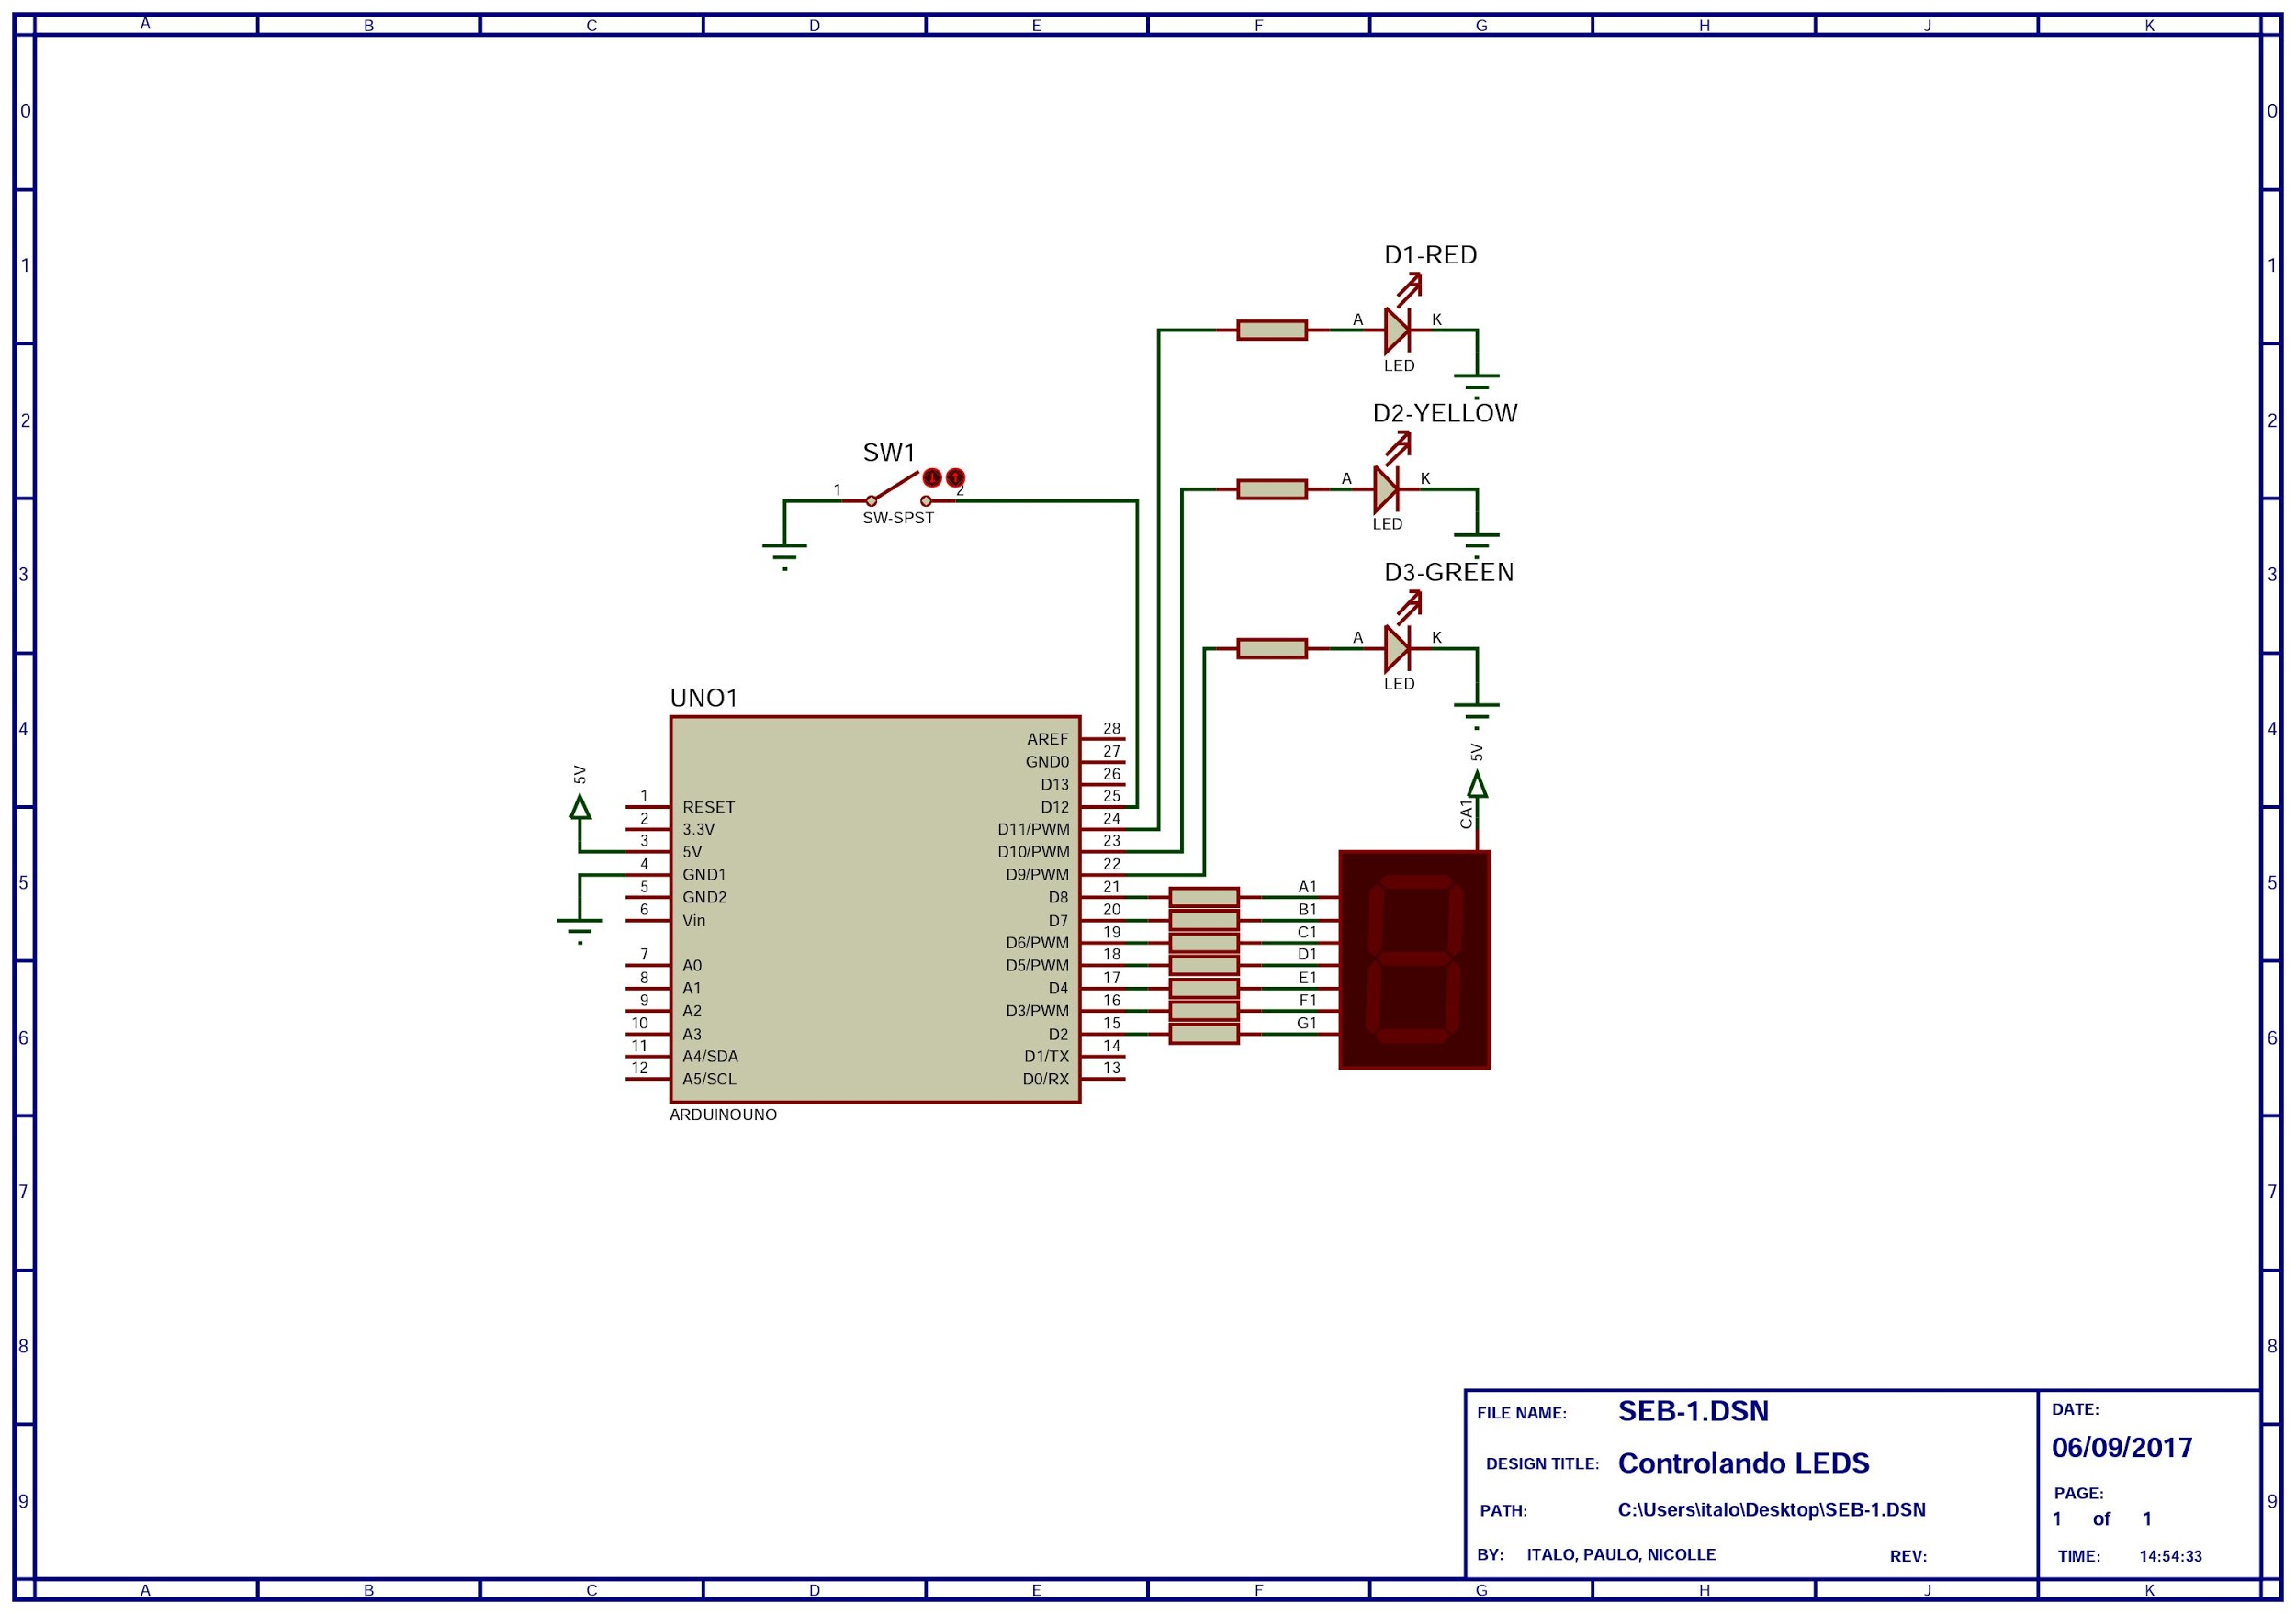

**3 - Cálculos**

Para obtenção do valor da resistência necessária para o funcionamento do circuito, foi efetuado o seguinte cálculo, baseado na folha de dados (*datasheet*) do Display de 7 Segmentos FND567.

Temos que:

* Tensão de trabalho típico Vf = 1.7 V;
* Corrente direta If = 20 mA;
* Tensão na porta do arduino Vard = 3.3 V

$R = V÷I$ (1)

$R_{res}=\frac{3.3 - 1.7}{10x10^{-3}}$

$R_{res} = 160 Ω$

O valor comercial de resistor mais próximo ao calculado é de 150 $Ω$ e foi utilizado neste experimento.

**4 - Código Semáforo**

O código para o Semáforo é apresentado no Anexo I ao fim do relatório. A primeira parte do código faz a criação de variáveis que armazenam o número de cada pino com seu LED correspondente. Dentro da função void *setup(),* os pinos são configurados de acordo com a rotina de trabalho: *input* ou *output*.

No interior da função *void loop(),* o código executa a rotina enquanto o Arduino estiver ligado. A estrutura de seleção *if()* verifica se o pino no qual o botão está conectado foi pressionado ou não. Caso não seja pressionado, a função *digitalRead(pinButton)* lê um valor lógico 1 no pino do botão (5V devido a configuração *INPUT_PULLUP*), executando a rotina normal de um semáforo: LED vermelho aceso por 3 s, LED verde por 2 s e LED amarelo por 1 s. Caso o botão seja pressionado, o valor lógico lido por *digitalRead(pinButton)* será 0, executando assim a rotina dentro de *else{}*: desligar os LEDs verde e vermelho e piscar o LED amarelo com intervalo de 0.5 s.

**5 - Código Display**

O código para o Display é apresentado no Anexo II. Primeiramente, o código faz a declaração das variáveis que serão utilizadas juntamente com a função *millis()* para controle do tempo que os segmentos serão apresentados. A variável *tempo_controle* armazena o último tempo registrado quando a função *exibeNumero()* foi chamada. A variável *intervalo* é utilizada para verificação do tempo referência. Caso o intervalo de tempo transcorrido desde a última execução de *exibeNumero()* seja maior que *intervalo*, deve-se executar novamente a função *exibeNumero().* Para que armazenassem valores grandes (pois estavam contando tempo), elas são do tipo *unsigned long.*

A matriz *display_7seg* do tipo *byte* é criada para armazenar o estado lógico de cada segmento do display, seguindo a ordem de acordo com a sequência e tipo no datasheet do Display. Como o Display é do tipo anodo, o valor lógico 0 ativará o segmento ao qual o pino do Arduino está conectado, e da mesma forma o valor lógico 1 desativará o segmento. Cada linha representa um número entre 0 e 9. A função *setup()* executa apenas uma vez (ao ligar o Arduino) e configura o regime de trabalho dos pinos 2 a 9 como *output.* Os pinos são montados na placa de acordo com a sequência A, B, ..., G.

A função *exibeNumero(byte numero)* e responsável por ligar os segmentos do display de acordo com o valor do parâmetro *numero* passado. Iniciando no pino 2 do Arduino, cada segmento é ligado individualmente dentro do laço *for{},* até que todos os segmentos que configuram o valor do *numero* é concluído.

A função *loop()* é executada continuamente enquanto o Arduino estiver ligado. Dentro do laço *for{}* a variável *tempo_atual* recebe o valor de tempo da função *millis()* desde o instante que em que o programa começou a funcionar. A estrutura *if()* faz a verificação se o tempo transcorrido desde a última execução é maior que o intervalo estipulado. Caso seja verdade, a função *exibeTempo()* é chamada, passando o atual número a ser exibido como parâmetro.

**6 - Funções nativas**

**millis() -** Retorna o número de milissegundos desde que a placa Arduino começou a executar o programa atual. Esse número irá transbordar (voltar para zero), após aproximadamente 50 dias.

**millis() -** Retorna o número de microssegundos desde que a placa Arduino começou a executar o programa atual. Esse número irá transbordar (voltar para zero), após aproximadamente 70 minutos. Em placas Arduino de 16 MHz (por exemplo, Duemilanove e Nano), esta função tem uma resolução de quatro microssegundos (ou seja, o valor retornado é sempre um múltiplo de quatro). Em placas Arduino de 8 MHz (por exemplo, o LilyPad), esta função tem uma resolução de oito microssegundos.

**delay(ms) -** Pausa o programa pela quantidade de tempo (em milissegundos) especificado como parâmetro. (Existem 1000 milésimos de segundo em segundo.)

**digitalRead(pin) -**  Lê o valor de um pino digital especificado, ALTO ou BAIXO.

**digitalWrite(pin) -** Escreva um valor ALTO ou BAIXO para um pino digital.

**pinMode(pin, mode) -** Configura o pino especificado para se comportar como entrada ou saída.

**7 - Referências bibliográficas**

https://www.arduino.cc/en/Reference/DigitalWrite

https://www.arduino.cc/en/Reference/Millis

https://www.arduino.cc/en/Reference/DigitalRead

https://www.arduino.cc/en/Reference/PinMode

https://www.arduino.cc/en/Reference/Micros

https://www.arduino.cc/en/Reference/Delay

**ANEXO I - Código Semáforo**

// Definição dos pinos

#define ledVermelho 11

#define ledAmarelo 10

#define ledVerde 9

#define pinButton 12

void setup() {

// Definição do tipo de trabalho do pino: input ou output

pinMode(ledVermelho, OUTPUT);

pinMode(ledAmarelo, OUTPUT);

pinMode(ledVerde, OUTPUT);

pinMode(pinButton, INPUT_PULLUP);

}

void loop() {

// Código para rotina de acendimento do semáforo

if (digitalRead(pinButton)) { // Executa caso o botão não esteja pressionado

digitalWrite(ledVermelho, 1); // Acende o ledVermelho

delay(3000); // "Segura" o programa durante 3 segundos

digitalWrite(ledVermelho, 0); // Desliga o ledVermelho

digitalWrite(ledVerde, 1);

delay(2000);

digitalWrite(ledVerde, 0);

digitalWrite(ledAmarelo, 1);

delay(1000);

digitalWrite(ledAmarelo, 0);

} else { // Executa caso o botão esteja pressionado

digitalWrite(ledVermelho, 0); //Desliga o ledVermelho

digitalWrite(ledVerde, 0); // Desliga o ledVerde

// Pisca o ledAmarelo por 0.5s

digitalWrite(ledAmarelo, 1);

delay(500);

digitalWrite(ledAmarelo, 0);

delay(500);

}

}

**ANEXO II - Código Display**

// Definição das variáveis para controle do intervalo de tempo

unsigned long tempo_controle = 0; // Recebe o último tempo registrado

unsigned long intervalo = 300; // Intervalo de tempo para mudança do número no display

byte numero;

/* Array para definição dos LEDs que serão ligados para cada número

// As linhas representam o número a ser exibido. As colunas

apresentam o estado (1 ou 0) de cada segmento:(A,B,C,D,E,F,G) */

byte display_7seg[10][7] = { { 0, 0, 0, 0, 0, 0, 1 }, // = Digito 0

{ 1, 0, 0, 1, 1, 1, 1 }, // = Digito 1

{ 0, 0, 1, 0, 0, 1, 0 }, // = Digito 2

{ 0, 0, 0, 0, 1, 1, 0 }, // = Digito 3

{ 1, 0, 0, 1, 1, 0, 0 }, // = Digito 4

{ 0, 1, 0, 0, 1, 0, 0 }, // = Digito 5

{ 0, 1, 0, 0, 0, 0, 0 }, // = Digito 6

{ 0, 0, 0, 1, 1, 1, 1 }, // = Digito 7

{ 0, 0, 0, 0, 0, 0, 0 }, // = Digito 8

{ 0, 0, 0, 1, 1, 0, 0 }, // = Digito 9

};

//Definição do tipo de trabalho de cada pino conectado ao display

void setup() {

pinMode(2, OUTPUT); // seg A, pino 2 arduino, 7 (no display)

pinMode(3, OUTPUT); // seg B, pino 3 arduino, 6 (no display)

pinMode(4, OUTPUT); // seg C, pino 4 arduino, 4 (no display)

pinMode(5, OUTPUT); // seg D, pino 5 arduino, 2 (no display)

pinMode(6, OUTPUT); // seg E, pino 6 arduino, 1 (no display)

pinMode(7, OUTPUT); // seg F, pino 7 arduino, 9 (no display)

pinMode(8, OUTPUT); // seg G, pino 8 arduino, 10 (no display)

}

// Função para exibição do número no display

void exibeNumero(byte numero) {

byte pino_atual = 2;

for (byte i = 0; i < 7; ++i) {

digitalWrite(pino_atual, display_7seg[numero][i]);

++pino_atual;

}

}

void loop() {

numero = 0; // Armazena o número para ser exibido de 0 a 9

for (numero; numero <10;) {

unsigned long tempo_atual = millis(); // Armazena o tempo atual

if ((tempo_atual - tempo_controle) >= intervalo) { //Faz a verificação se o intervalo foi 'estourado'

tempo_controle = tempo_atual; //Armazena o valor útlimo do intervalo estourado

exibeNumero(numero); // Chama a função para exibir o número no display

++numero; // Incrementa o número

}

}

}